哈尔滨群勤环保科技有限公司

2025年4季度环境行为白皮书

2026年1月04日

为自觉履行保护环境的义务，主动接受社会监督，按照《国家重点监控企业自行监测及信息公开办法（试行）》（环发[2013]81号）、环境影响评价报告书及其批复、国家或地方污染物排放标准以及环境监测技术规范等规定和要求，根据我公司的实际生产情况，制定污染物排放自行监测方案，并严格执行。
一、公司基本情况
单位名称（原） | 哈尔滨桑德群勤环保科技有限公司
单位名称 （现） | 哈尔滨群勤环保科技有限公司
统一社会信用代码 | 91230111672129173Q
法定代表人 | 郭志斌
生产地址 | 哈尔滨市呼兰区双井街道办事处黄平村
联系人 | 王东辉
联系方式 | 55296976
生产经营和管理服务主要内容 | 废旧家电回收拆解，并对金属边废料塑料分拣。
主要产品 | 废金属类、塑料类、线路板类、玻璃类、其他废弃零部件
生产规模 | 年核定量：五大类废旧家电136.2万台。
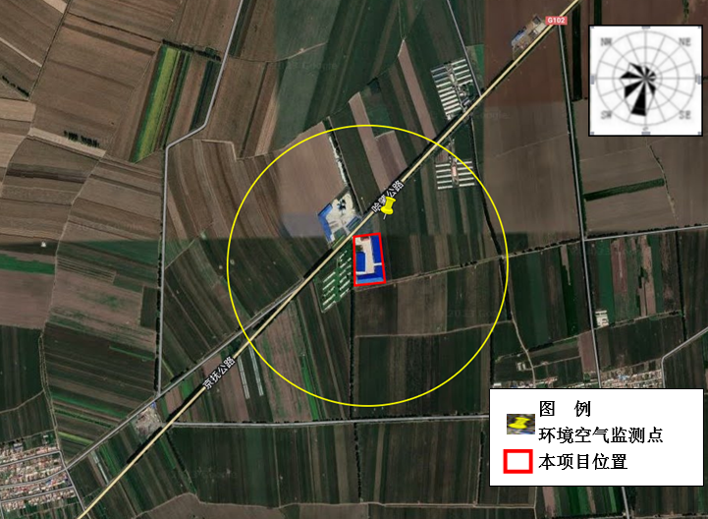

二、排污信息
主要污染物及特征污染物名称 | 粉尘、颗粒物、噪声
排放方式 | 有组织排放
排放口数量 | 4个
排放口分布情况 | 电视电脑拆解车间、洗衣机空调拆解车间、冰箱拆解车间、塑料粉碎车间
粉尘颗粒物排放浓度 | 1.6-3.6mg/m³
污染物排放总量 | 1.59吨
污染物排放超标情况 | 不超标
污染物排放标准 | GB8978-1996
核定的污染物排放总量：烟（粉）尘 | 18.64吨/年
排放方式及排放去向  三、防治污染设施的建设和运行情况 | 经（布袋、滤筒、活性碳）除尘器过滤后由15米高空排气筒排放
大气污染防治设施名称 | 布袋除尘器、滤筒除尘器、高排气筒 |  | 处理污染物来源 | 生产作业 | 实际处理量 （立方米/小时）
设计处理能力（立方米/小时) | 电视电脑拆解车间除尘器 | 60000 | 实际处理量（立方米/小时） | 电视电脑拆解车间 | 60000
设计处理能力（立方米/小时) | 洗衣机空调拆解车间除尘器 | 48000 | 实际处理量（立方米/小时） | 洗衣机空调拆解车间 | 48000
设计处理能力（立方米/小时) | 冰箱冰柜拆解车间除尘器 | 28000 | 实际处理量（立方米/小时） | 冰箱冰柜拆解车间 | 28000
设计处理能力（立方米/小时) | 塑料破碎车间除尘器 | 20000 | 实际处理量（立方米/小时） | 塑料破碎车间 | 20000
设施日常运转小时数 |  | 8 | 运行率（%） |  | 100%
设施日应运转小时数 |  | 8 |  |  | 100%
处理前污染物浓度 | 电视电脑拆解车间除尘器 | 11.78（mg/m3) | 运行率（%） |  | 100%
 | 洗衣机空调拆解车间除尘器 | 3.96（mg/m3) |  |  | 100%
 | 冰箱冰柜拆解车间除尘器 | 16.67（mg/m3) |  |  | 100%
 | 塑料破碎车间除尘器 | 31.91（mg/m3) |  |  | 100%
处理后污染物浓度 |  | 电视电脑拆解车间除尘器 |  | ＜1.0（mg/m3) | 100%
 |  | 电视电脑CRT切割除尘器 |  | <1.0（mg/m3) | 100%
 |  | 洗衣机空调拆解车间除尘器 |  | ＜1.0（mg/m3) | 100%
 |  | 冰箱冰柜拆解车间除尘器 |  | ＜1.0（mg/m3) | 100%
 |  | 塑料破碎车间除尘器 |  | ＜1.0（mg/m3) | 100%

污染防治设施建设情况 | 除尘器、滤筒、活性炭吸附塔、高空排放筒
污染防治设施运行情况 | 制订年度设备检修计划，按计划定期维护保养，发现及时维修，目前各污染防治设施运行状况良好。

四、建设项目环境影响评介及其他环境保护行政证可情况
建设项目环境影响评价情况 | 2023年6月由黑龙江慧然科技有限公司编制的哈尔滨群勤环保科技有限公司电子类废弃物收集、拆解、处置新建项目《环境影响报告表》
其他环境保护许可情况 | 无

五、突发事件应急预案
突发事件应急预案编制及备案情况 | 编制《哈尔滨市群勤环保技术服务有限公司突发环境事件应急预案》并在哈尔滨市呼兰区环境保护局备案，备案编号： 230111-2023-0015L
六、其他应公开的信息
行政处罚种类 | 无
行政处罚金额 | 无
- 年度环境监测计划
序号 | 监测点位 | 监测指标 | 监测频次
1 | DA001  DA003 | 颗粒物 | 1次/年
1 | DA001  DA003 | 非甲烷总烃 | 1次/年
2 | DA002 | 颗粒物 | 1次/半年
2 | DA002 | 铅及其化合物 | 1次/半年
2 | DA002 | 汞及其化合物 | 1次/半年
3 | DA005 | 颗粒物 | 1次/年
4 | 厂界四周  （上风向、下风向） | 颗粒物 | 1次/年
4 | 厂界四周  （上风向、下风向） | 非甲烷总烃 | 1次/年
4 | 厂界四周  （上风向、下风向） | 铅及其化合物 | 1次/年
4 | 厂界四周  （上风向、下风向） | 汞及其化合物 | 1次/年
5 | 厂区内 | 非甲烷总烃 | 1次/年
6 | 厂界四周 | 等效声级  最大声级 | 1次/季
7 | 雨水排放口 | 悬浮物  化学需氧量  石油类 | 1次/日  雨水排放口有流动水排放时开展监测，排放期间按日监测。如监测一年无异常情况，每季度第一次有流动水排放时开展按日监测
8 | 厂区地下水1号、厂外地下水 | 铅 | 1次/半年
8 | 厂区地下水1号、厂外地下水 | 汞 | 1次/半年
8 | 厂区地下水1号、厂外地下水 | 铬 | 1次/半年
8 | 厂区地下水1号、厂外地下水 | 砷 | 1次/半年
8 | 厂区地下水1号、厂外地下水 | 镉 | 1次/半年
9 | 厂区内土壤、厂区50m范围内农田的土壤 | 镉 | 1次/半年
9 | 厂区内土壤、厂区50m范围内农田的土壤 | 汞 | 1次/半年
9 | 厂区内土壤、厂区50m范围内农田的土壤 | 砷 | 1次/半年
9 | 厂区内土壤、厂区50m范围内农田的土壤 | 铬 | 1次/半年
10 | 危险废物库房 | 颗粒物 | 1次/2年
10 | 危险废物库房 | 非甲烷总烃 | 1次/2年
7.1 对外公布方式：公司网站（www.hqqhb.com/)
7.2 公布内容：企业基本情况、自行监测方案、自行监测结果（监测点位、监测时间、污染物种类及浓度、标准限值、达标情况、超标倍数；污染物排放方式及排放去向）、污染源年度监测报告。

八、2025年4季度危险废物产生及处置情况
废物名称 | 产生量（吨） | 处置量（吨） | 库存量（吨） | 处置去向 | 处置方式
电路板 | 198.362 | 206.042 | 18.695 | 吉林省厚德再生资源有限公司、阳泉中恒华远环保科技有限公司 新乡市军博环保科技有限公司 山西科美格再生资源利用有限公司 | 综合利用
CRT锥玻璃 | 472.512 | 440.35 | 62.544 | 通辽泰鼎环保科技有限公司 | 综合利用
荧光粉 | 0.191 | 0 | 0.366 | - | 贮存
矿物油 | 4.179 | 9.526 | 0.236 | 安达市先锋化工有限公司 | 综合利用
活性炭 | 0 | 0 | 1.092 | - | 贮存
废荧光灯管 | 1.581 | 0 | 4.214 | - | 贮存
合计 | 676.825 | 655.918 | 87.147

